МИНИСТЕРСТВО НАУКИ И ВЫСШЕГО ОБРАЗОВАНИЯ РОССИЙСКОЙ ФЕДЕРАЦИИ
федеральное государственное автономное образовательное учреждение высшего образования
«САНКТ-ПЕТЕРБУРГСКИЙ ГОСУДАРСТВЕННЫЙ УНИВЕРСИТЕТ
АЭРОКОСМИЧЕСКОГО ПРИБОРОСТРОЕНИЯ»
ФАКУЛЬТЕТ СРЕДНЕГО ПРОФЕССИОНАЛЬНОГО ОБРАЗОВАНИЯ

ИЗУЧЕНИЕ ОРГАНИЗАЦИИ РЕЖИМА ПРЯМОГО ДОСТУПА К ПАМЯТИ
В МИКРОПРОЦЕССОРНОЙ СИСТЕМЕ

МЕТОДИЧЕСКИЕ УКАЗАНИЯ ПО ВЫПОЛНЕНИЮ
ЛАБОРАТОРНОЙ РАБОТЫ

по дисциплине:
АРХИТПЕКТУРА АППАРАТНЫХ СТРЕДСТВ

Санкт-Петербург 2023

ЛАБОРАТОРНАЯ РАБОТА № 3

ИЗУЧЕНИЕ ОРГАНИЗАЦИИ РЕЖИМА ПРЯМОГО ДОСТУПА К ПАМЯТИ
В МИКРОПРОЦЕССОРНОЙ СИСТЕМЕ

1. Цель работы:
- изучить структуру эмулятора микро-ЭВМ;
- изучить назначение контроллера прямого доступа к памяти и его роль в организации обмена данными без участия процессора.

2. Основные теоретические положения
В состав современной микропроцессорной системы входит специальное устройство, которое обеспечивает обмен большого массива данных по специальному каналу, называемого каналом прямого доступа к памяти (ПДП). По этому каналу данные передаются непосредственно между внешними устройствами (ВУ) и ОЗУ без участия МП.
Такая организация позволяет достичь наибольшей скорости передачи данных, но требует дополнительных аппаратурных затрат на организацию обмена данными. Начало обмена осуществляется посылкой сигала на доступ к памяти от ВУ, который преобразуется контроллером ПДП в сигнал «запроса захвата шин». МП посылает подтверждение контроллеру, прекращает работу по выполнению текущей программы, отключается от ША, ШД и ШУ, которые и передаёт в ведение контроллера ПДП, а сам переходит в режим «ожидания» до окончания процедуры обмена данными. Контроллер ПДП выполняет функции адресации, передачи данных и управления по организации обмена большого массива данных без участия МП. В состав контроллера входят счетчик адреса, в который заносится адрес ячейки ОЗУ, с которой начинается передаваемый (принимаемый) массив данных и счетчик слов в массиве. При передаче каждого слова содержимое этих счетчиков изменяется на единицу и обмен данными производится до тех пор, пока не будет передан весь массив слов.
Постоянное запоминающее устройство (ПЗУ) служит для хранения программ, состоит из накопителя (ROM) на 128 байт и селектора адреса (Схемы выбора кристалла), который из разрядов А15 - А7 адреса формирует сигнал обращения к ROM согласно с картой памяти, поступающий на вход CS накопителя. Адрес выбираемой ячейки (разряды А6 - А0) поступает на входы А6 - А0 накопителя.
Оперативное запоминающее устройство (ОЗУ) служит для хранения данных, состоит из 2-х кристаллов RAM по 64 байта и селектора адреса (Схемы выбора кристалла), который из разрядов А15-А6 адреса формирует сигнал обращения (CS1 и CS2) к RAM1 и к RAM2 согласно с картой памяти, поступающие на вход CS накопителей. Адрес выбираемой ячейки (разряды А5 – А0) поступает на входы А5 - А0 накопителей.

3. Порядок выполнения лабораторной работы
1. Изучить общие правила работы с эмулятором. В основном меню выбрать пункт «Приступить к работе». На экране монитора появляется общая структура МПС.
Для перехода в режим прямого доступа к памяти необходимо (рис.1 и рис.2):
- нажать кнопку-индикатор, подающие сигнал «запись» («ЗП») или «чтение» («ЧТ»);
- убедиться, что контроллер ПДП выработал сигнал «захват» («ЗАХВ»), который поступил на вход «ЗАХВ» МП;
- выбрать режим работы – «программа» («Прог»);
- подать сигнал «Пуск» на пульте управления;
- убедиться, что МП выработал сигнал «подтверждение захвата» («ПЗАХВ»), который разрешает контроллеру ПДП захватить шины (ША, ШД, ШУ) и организовать обращение к памяти без участия МП.
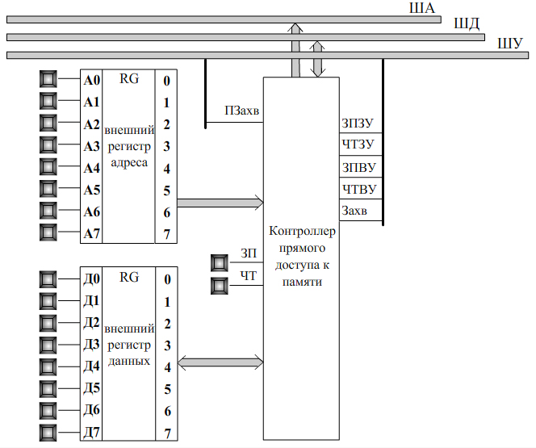
Рис.1. Структура организации прямого доступа к памяти

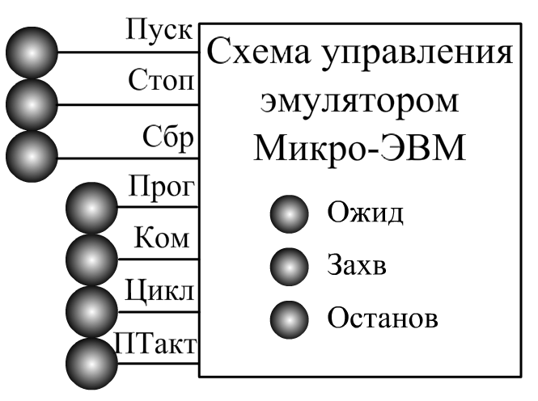
Рис.2. Управление эмулятором в различных режимах

2. Записать в ячейки ОЗУ в соответствии с картой памяти произвольные данные, для чего:
- на внешнем регистре адреса указать код адреса (в 16-ричном коде) выбранной ячейки памяти;
- на внешнем регистре данных набрать код данных (в 16-ричной коде);
- подать сигнал «ЗП».
По индикаторам ОЗУ и контроллера ПДП убедиться, что:
- контроллер ПДП выработал сигнал «запись в запоминающее устройство» («ЗПЗУ»);
- сигнал «ЗПЗУ» поступил в ОЗУ;
- данные в ОЗУ соответствуют данным, передаваемым из регистра данных.
3. Прочитать, записанные в ячейках ОЗУ по выбранным адресам данные, для чего:
- указать адрес читаемой ячейки в регистре адреса;
- подать сигнал «ЧТ»;
- убедиться в соответствии читаемых данных – записанным.
Фрагмент выполнения лабораторной работы (рис.3). Котроллер ПДП осуществляет выработку сигнала «ЗПЗУ», который разрешает запись числа 101₂ в ячейку памяти ОЗУ (RAM 1) по адресу 80₁₆. Контроллер находится в режиме «захват» («Захв»), что свидетельствует о наличии входного сигнала «подтверждение захвата» («Пзахв»), поступившего из узла управления МП.
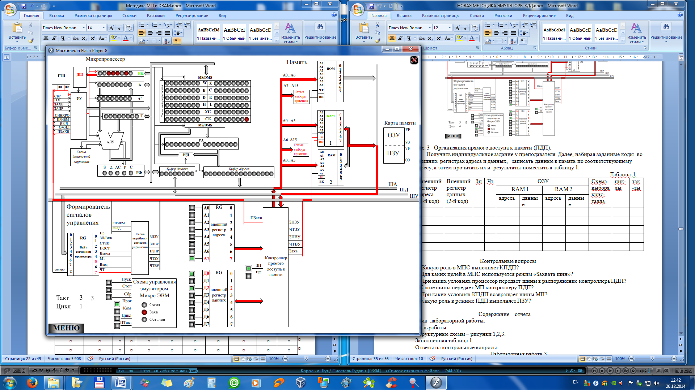
Рис. 3 Организация прямого доступа к памяти (ПДП)

4. Получить индивидуальное задание у преподавателя (таблица 2).
Далее, набирая заданные коды во внешних регистрах адреса ХХ₁₆ - ХХ₁₆, записать данные в память по соответствующему адресу, а затем прочитать их и результаты поместить в таблицу 1.
5. Набирая заданные коды во внешних регистрах адреса QQ₁₆- QQ₁₆, записать данные в память по соответствующему адресу, а затем прочитать их и результаты поместить в таблицу 1.

Таблица 1 – Работа контроллера ПДП

Режим (ЧТ\ЗП) | Внешний регистр адреса  (2-й код) | Внешний регистр данных  (2-й код) | ПАМЯТЬ
Режим (ЧТ\ЗП) | Внешний регистр адреса  (2-й код) | Внешний регистр данных  (2-й код) | адреса₁₆ | данные₁₆ | RAM 1, RAM 2 ROM

ЧТ

ЗП
… | … | …

4. Содержание отчёта
- Название работы.
- Цель работы.
- Структурная схема – рис. 3 (сканы выполненного варианта).
- Заполненная табл. 1.
- Ответы на контрольные вопросы.

5. Контрольные вопросы
1. Какую роль в МПС выполняет КПДП?
2. Для каких целей в МПС используется режим «Захвата шин»?
3. При каких условиях процессор передает шины в распоряжение контроллера ПДП?
4.Какие шины передает МП контроллеру ПДП?
5. При каких условиях КПДП возвращает шины МП?
6. Какую роль в режиме ПДП выполняет ПЗУ?

Индивидуальное задание
Таблица 2
№ варианта | Адреса ячеек  ХХ₁₆- ХХ₁₆ | Адреса ячеек  QQ₁₆- QQ₁₆ | № варианта | Адреса ячеек  ХХ₁₆- ХХ₁₆ | Адреса ячеек  QQ₁₆- QQ₁₆
1 | 84₁₆ - 88₁₆ | 05₁₆-07₁₆ | 16 | 90₁₆ – 93₁₆ | 07₁₆-09₁₆
2 | 9С₁₆ – 9F₁₆ | 06₁₆-08₁₆ | 17 | 90₁₆ – 91₁₆ | 08₁₆-0A₁₆
3 | 94₁₆ - 97₁₆ | 07₁₆-09₁₆ | 18 | D1₁₆ – D4₁₆ | 09₁₆-0B₁₆
4 | 98₁₆ – 9В₁₆ | 08₁₆-0A₁₆ | 19 | D5₁₆ – D8₁₆ | 0A₁₆-0C₁₆
5 | AС₁₆ – AF₁₆ | 01₁₆-03₁₆ | 20 | D9₁₆ – DС₁₆ | 05₁₆-07₁₆
6 | A4₁₆ - A7₁₆ | 00₁₆-02₁₆ | 21 | DD₁₆ – E0₁₆ | 06₁₆-08₁₆
7 | A8₁₆ – AВ₁₆ | 04₁₆-06₁₆ | 22 | E1₁₆ – E4₁₆ | 01₁₆-03₁₆
8 | C4₁₆ - C8₁₆ | 05₁₆-07₁₆ | 23 | E5₁₆ – E8₁₆ | 00₁₆-02₁₆
9 | C9₁₆ - CC₁₆ | 06₁₆-08₁₆ | 24 | E9₁₆ – EC₁₆ | 07₁₆-09₁₆
10 | CD₁₆ – D0₁₆ | 07₁₆-09₁₆ | 25 | EA₁₆ – ED₁₆ | 08₁₆-0A₁₆
11 | 89₁₆ – 8C₁₆ | 08₁₆-0A₁₆ | 26 | EE₁₆ – F1₁₆ | 09₁₆-0B₁₆
12 | 8E₁₆ - 91₁₆ | 09₁₆-0B₁₆ | 27 | F2₁₆ – F5₁₆ | 0A₁₆-0C₁₆
13 | F3₁₆ – F6₁₆ | 0A₁₆-0C₁₆ | 28 | F6₁₆ – F9₁₆ | 09₁₆-0B₁₆
14 | F7₁₆ – FA₁₆ | 00₁₆-02₁₆ | 29 | AE₁₆ – B1₁₆ | 07₁₆-09₁₆
15 | FB₁₆ – FE₁₆ | 04₁₆-06₁₆ | 30 | C7₁₆ – DA₁₆ | 00₁₆-02₁₆

